Aufgabe 1: Masseinheiten
Die Ägypter nutzten ihren eigenen Körper, um Masse festzulegen. So entstanden ihre Masseinheiten. Beschrifte die ägyptischen Masseinheiten, die in den Bildern gezeigt werden, und beschreibe sie kurz.
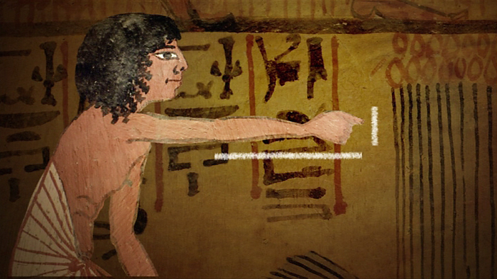 | ____________________________________________________________________________________________________________________________________________________________________________________________________
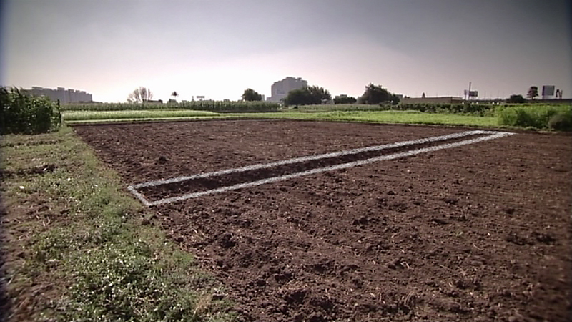 | ____________________________________________________________________________________________________________________________________________________________________________________________________
Aufgabe 2: Dezimalsystem
- Die Ägypter verwendeten ein Dezimalsystem, das auf die zehn Finger unserer Hände zurückgeht. Schreibe neben die folgenden Zahlen, welche Zeichen sie für diese benutzten.
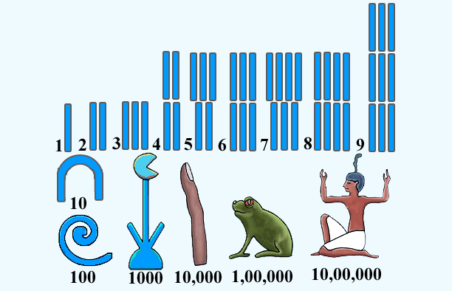 | 1________________________________________________  10_______________________________________________  100______________________________________________  1000_____________________________________________  10000____________________________________________  100000___________________________________________  1000000__________________________________________
- Probiere herauszufinden, welche Zahl die Hieroglyphen auf dem folgenden Bild darstellen:
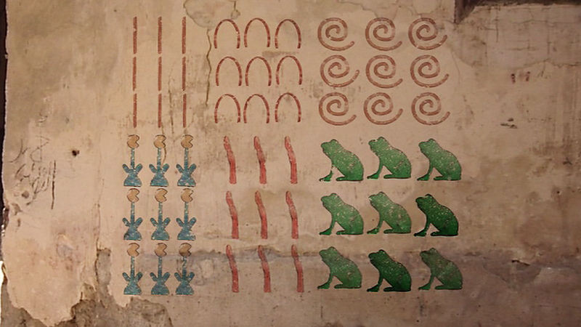 | _________________  _________________  _________________  _________________  _________________  _________________  Total ___________

Aufgabe 3: Multiplikation & Potenzen
Der Papyrus Rhind ist eine Abhandlung zu verschiedenen mathematischen Themen. Er gilt als die wichtigste Quelle über die Mathematik im Alten Ägypten und wird auf etwa 1550 v. Chr. datiert.
- Betrachte den Filmausschnitt über die mathematischen Vorgänge bei der Multiplikation der Zahlen Drei und Sechs und trage die Operatoren und Operationszeichen in die folgende Darstellung ein.
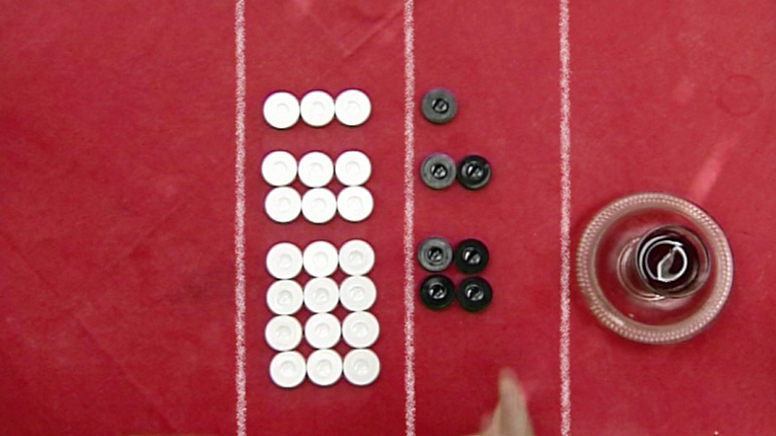
- Stelle die Aufgabe 47 mal 24 ähnlich dem obigen Beispiel zeichnerisch dar!
Aufgabe 4: Brüche
Im Papyrus Rhind wurden alltägliche Rechenaufgaben und beispielhafte Lösungen erfasst. Einige Aufgaben erwähnen Brot und Bier. Das überrascht nicht weiter, da die ägyptischen Arbeiter in Lebensmitteln bezahlt wurden.
Eine Aufgabe besteht darin, neun Brotlaibe gleichmässig unter zehn Personen aufzuteilen. Zeige auf, wie die Ägypter damals eine solche Aufgabe gelöst haben, indem du die entsprechenden Bruchteile in die Brote einzeichnest. Schreibe anschliessend auf, welche Bruchteile eine Person erhielt.
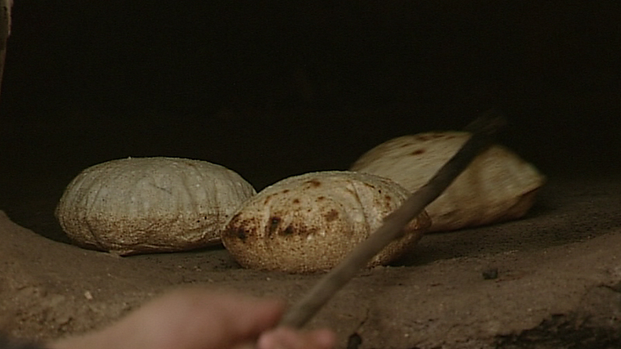 | 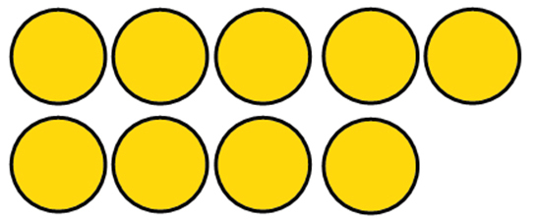  _________________________________________

Aufgabe 5: Brüche
Jeder Teil des Horus-Auges stellte einen anderen Bruchteil dar, nämlich die Hälfte des vorherigen. Obgleich das ursprüngliche Auge ein Ganzes darstellte, fehlte dem zusammengesetzten Auge ein 64stel. Obwohl die Ägypter bei einem 64stel aufhörten, zeigt dieses Bild die Möglichkeit, weitere Brüche zu erzeugen, indem man den vorherigen Bruch jeweils durch zwei teilt.
- Trage in der Hieroglyphe des Horus-Auges alle Bruchteile von ½ bis ¹/₆₄ ein.
- Notiere alle Brüche, die im Auge vorkommen, ergänze die Reihe mit weiteren 10 Brüchen.
- Mache nun alle Brüche gleichnamig und addiere sie. Was stellst du fest?

Aufgabe 6: Kreisberechnung
Vielleicht hat ein Mancala-Spieler zur Zeit der Pharaonen die Zahl $π$ entdeckt. Probiere seine Erkenntnis nachzuvollziehen, indem du folgendermassen vorgehst:
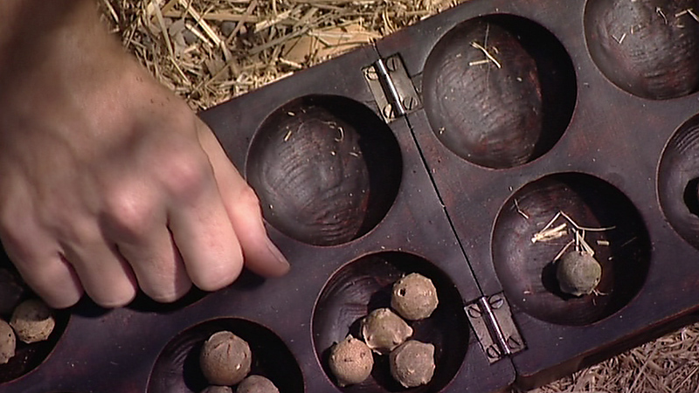  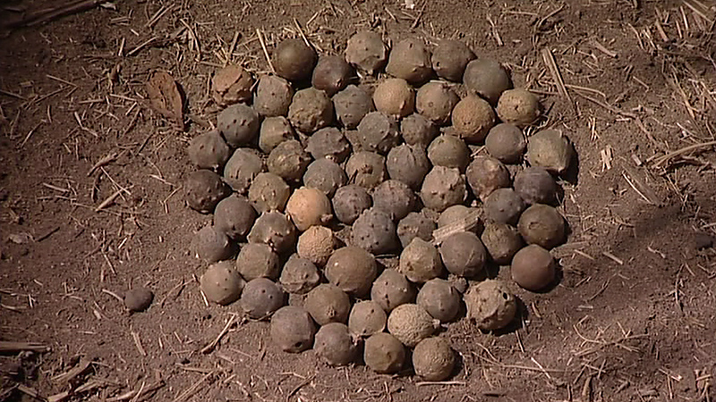 | Besorge dir 64 gleich grosse Kugeln (z.B. Murmeln).  Lege die Kugeln so hin, dass sie zusammen ein Quadrat bilden.  Zähle die Kugeln, die zusammen eine Quadratseite bilden. ________________________  Rechne nun Seite mal Seite. _______________________  Lege nun die 64 Kugeln so hin, dass sie einen Kreis bilden.  Zähle die Kugeln, die den Durchmesser des Kreises bilden. ________________________  Wenn du diese Zahl durch 2 teilst, erhältst du den Radius. ________________________  Dividiere nun die Gesamtzahl der Kugeln durch den Radius im Quadrat. ___________________  Vergleiche das Resultat mit der Zahl, die dir der Taschenrechner zeigt, wenn du die $π$-Taste drückst. _________________________  Berechne die Differenz der beiden Ergebnisse. __________________________________  Notiere die Formel für die Flächenberechnung des Kreises.  _______________________________________
Aufgabe 7: Der Goldene Schnitt
- Notiere die Formel und den Wortlaut des Goldenen Schnittes.
- Zeichne in Leonardo da Vincis Mona Lisa verschiedene Goldene Schnitte ein!
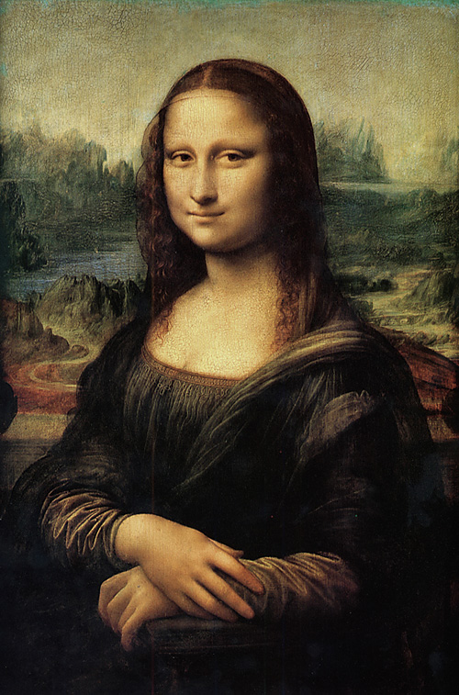 | ____________________________________________________________________________________________________________________________________________________________________________________________________________________________________________________________________________________________________________________________________________________________________________________________________________________________________________________________________________________________________________________________________________________________________________________________________________
Aufgabe 8: Pythagoras
Irgendwann erkannten die Ägypter Folgendes: Wenn sie ein Dreieck nehmen, dessen Seiten mit drei Knoten, vier Knoten und fünf Knoten markiert sind, erhalten sie einen perfekten rechten Winkel. Das liegt daran, dass Drei im Quadrat plus Vier im Quadrat gleich Fünf im Quadrat ist. So bekommen wir ein perfektes pythagoreisches Dreieck.

Jedes Dreieck, dessen Seiten dieses Verhältnis erfüllt, hat einen 90-Grad-Winkel.
- Zeichne ein rechtwinkliges Dreieck, das obigem Seitenverhältnis entspricht.
- Beschrifte die Längen der einzelnen Seiten.
- Notiere die mathematische Formel für diese Rechnung.
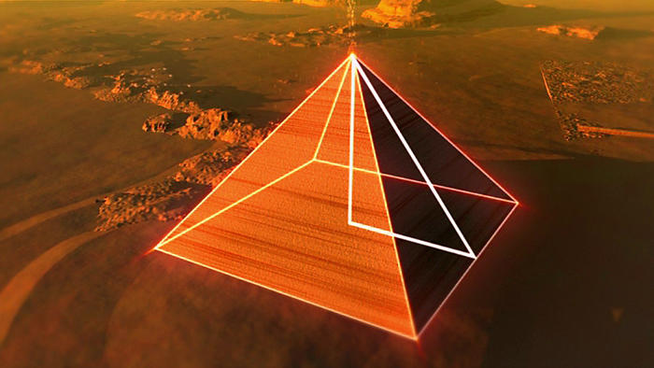
Aufgabe 9: Pyramiden
- Notiere die Formel für die Volumenberechnung einer geraden Pyramide.
- Berechne das ursprüngliche Volumen der Cheops-Pyramide: a = 230,33m, h = 146,59m
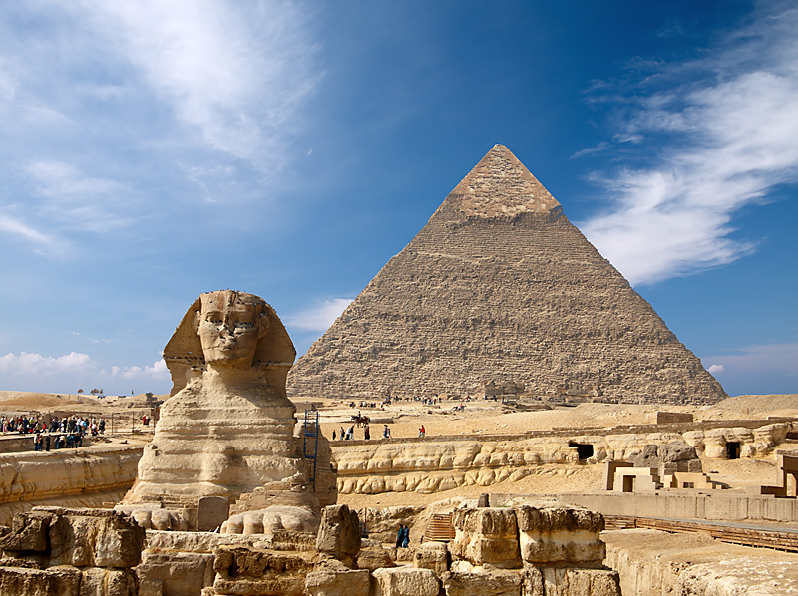

Aufgabe 10: Kreisberechnung
Das untenstehende Bild zeigt eine Tontafel mit einer Geometrieaufgabe etwa aus dem 18. Jahrhundert vor Christus.

«Wenn ich ein Rechteck von sechzig Einheiten Länge zeichne und darin vier Kreise, wie gross ist deren Fläche?»

Erstelle eine massstabgetreue Zeichnung in Millimetern und berechne die Gesamtfläche aller Kreise.
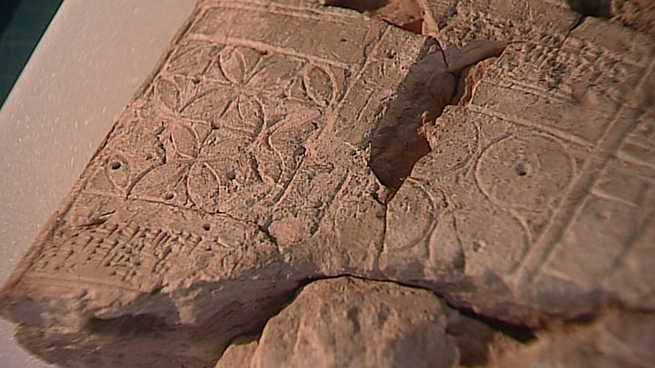
Aufgabe 11: Gleichungen
Wie die Ägypter waren die Babylonier daran interessiert, praktische Aufgaben zu lösen, die mit Messen und Wägen zu tun hatten.

«Ich habe ein Bündel Zimtstangen hier. Ich werde sie aber nicht wiegen. Stattdessen nehme ich das Vierfache ihres Gewichts und lege es auf die Waage. Dazu gebe ich nun 20 Gin. Der Gin ist ein antikes babylonisches Gewichtsmass. Ich nehme jetzt die Hälfte von allem hier und lege es dazu. Also zwei Bündel und zehn Gin. Jetzt ist alles auf dieser Seite gleich einem Mana. Ein Mana sind sechzig Gin.»

Hier haben wir eine der ersten mathematischen Gleichungen der Geschichte.

Schreibe sie auf und löse sie!
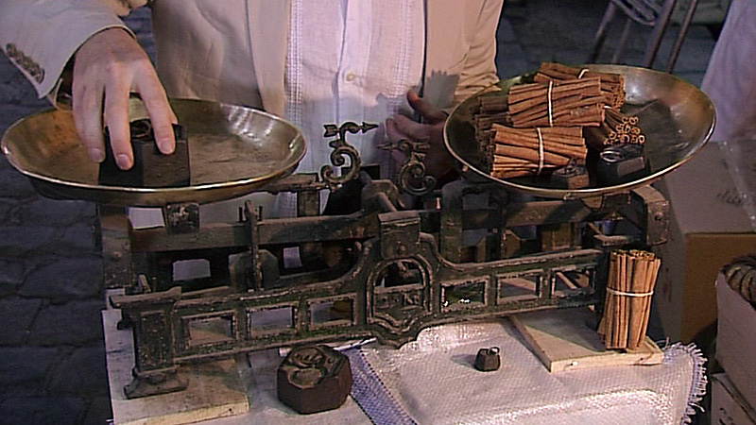

Aufgabe 12: Potenzen
Die Zahl Sechzig hatte bei den Babyloniern eine besondere Bedeutung, denn sie liess sich auf verschiedene Weisen teilen.
- Nimm 60 gleiche Gegenstände, zum Beispiel Steine oder Bohnen. Ordne sie in gleich grosse Reihen. Beginne mit einer Reihe à sechzig Teilen (= 1 x 60). Notiere unten alle Teiler von 60.
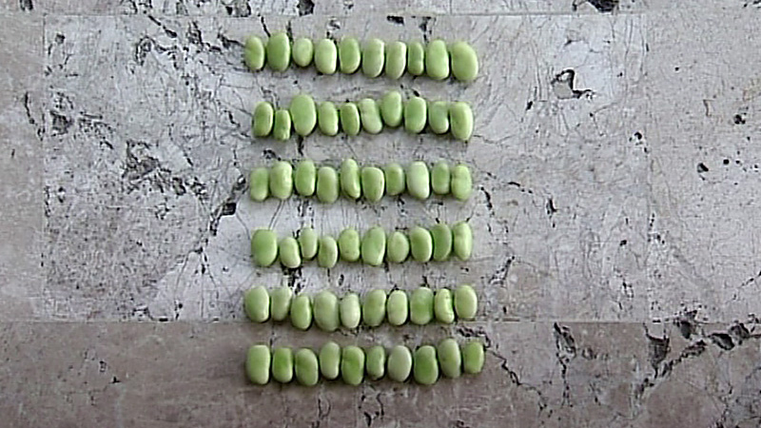
- Das System mit der Zahl Sechzig als Basis war so erfolgreich, dass wir heute noch Elemente davon verwenden. Notiere einige Beispiele:
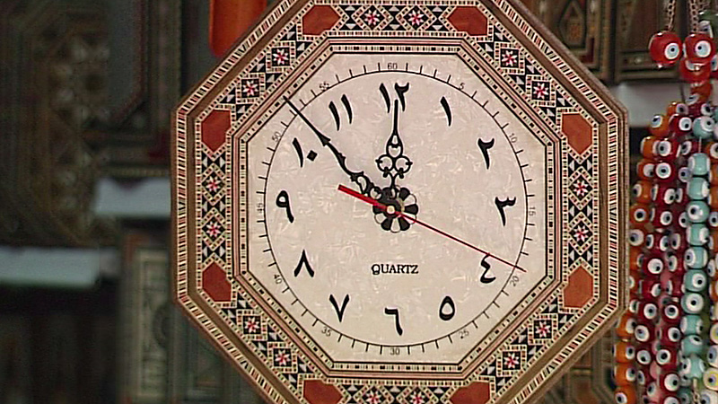 | _____________________________________________________________________________________________________________________________________________________________________________________________________________________________________________________
- Das wichtigste Merkmal des babylonischen Zahlensystems ist aber, dass es den Stellenwert kannte. So wie unsere dezimalen Zahlen die Zehner, Hunderter und Tausender zählen, zählt die Stelle jeder babylonischen Zahl die Potenz von Sechzig.

111 bedeutet im babylonischen System also: _________________

Schreibe die folgenden Zahlen im 60er System: 62, 125, 775
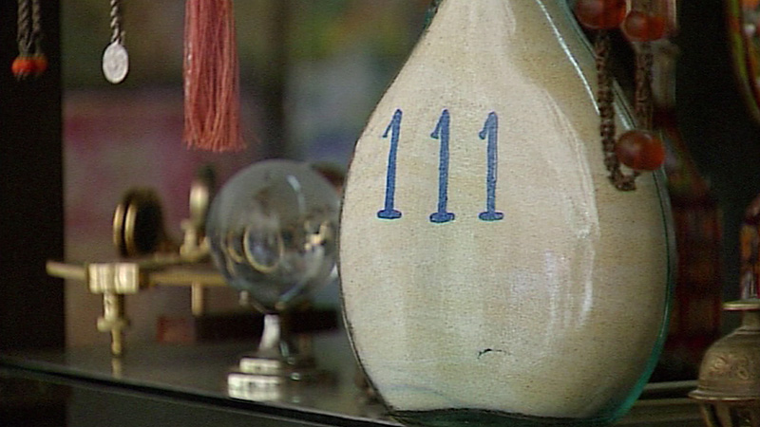

Aufgabe 13: Gleichungen
Viele Probleme der babylonischen Mathematik beziehen sich auf die Landvermessung. Eine der bedeutendsten Hinterlassenschaften der babylonischen Mathematiker ist die Anwendung quadratischer Gleichungen. In quadratischen Gleichungen wird die Unbekannte, die man zu bestimmen versucht, mit sich selbst multipliziert, also quadriert.

Dazu eine typische Aufgabe:
- Zeichne diese Landfläche auf ein kariertes Blatt.
- Schneide nun von der längeren Seite dieses Rechteckes drei Einheiten ab und setze die Fläche auf der Breitseite wieder an, so dass ein Drei mal Drei grosses Stück fehlt. Dieses fügst Du hinzu. Die gesamte Fläche des Feldes ist nun gewachsen. Zeichne und überlege, wie gross sie jetzt ist?
- Stelle nun eine quadratische Gleichung auf, um die kürzere Seite des ursprünglichen Recht-eckes zu berechnen.
- Trage anschliessend die Seitenlängen in deiner ersten Zeichnung ein.
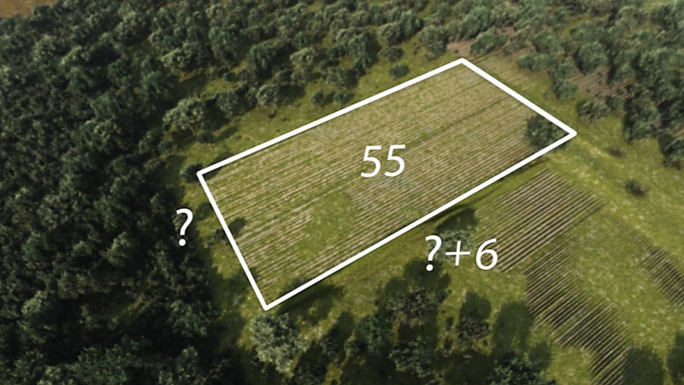

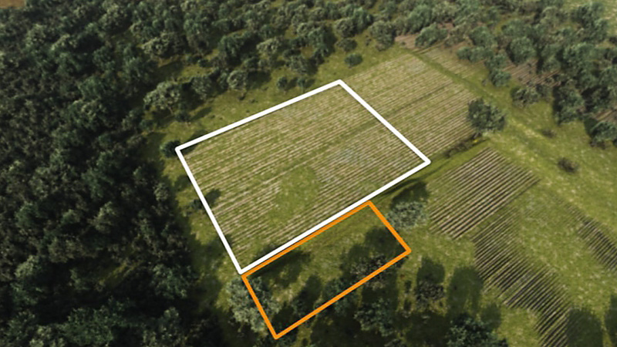

Aufgabe 14: Pythagoras
- Notiere einige wissenswerte Fakten (Name, Wirkungsort, Lebensweise, Entdeckungen) über einen der berühmtesten griechischen Mathematiker!
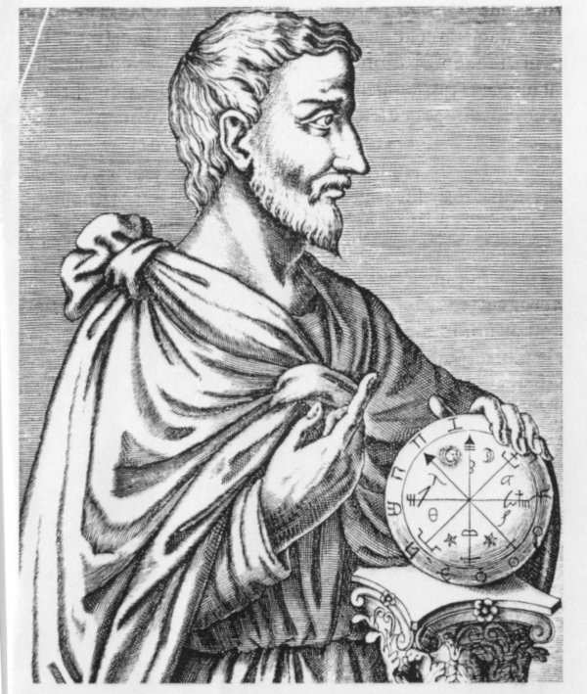 | ____________________________________________________________________________________________________________________________________________________________________________________________________________________________________________________________________________________________________________________________________________________________________________________________________________________________________________________________________________________
- Zeichne über den Seiten eines rechtwinkligen Dreieckes Quadrate und beschrifte die
Darstellung richtig.
- Notiere die Formel des pythagoreischen Lehrsatzes. |  | _______________________________

Aufgabe 15: Pythagoras
Der Lehrsatz von Pythagoras besagt Folgendes: Wenn man ein beliebiges rechtwinkliges Dreieck nimmt und an allen Seiten Quadrate anlegt, ist die Fläche des grössten Quadrats gleich der Summe der Quadrate der kleineren Seiten. Dieser Lehrsatz ist die Geburtsstunde der Mathematik. Beweise diese Erkenntnis mit den folgenden Arbeitsschritten:
- Zeichne vier gleich grosse rechtwinklige Dreiecke und schneide diese aus. Lege die vier Dreiecke so hin, dass sich ein Quadrat bildet, dessen Seite der längsten Seite (Hypotenuse) der ausgeschnittenen Dreiecke entspricht.
- Durch Verschieben dieser Dreiecke kannst du die Fläche des grossen Quadrats in die Summe der beiden kleineren Quadrate aufteilen, deren Seiten durch die beiden kurzen Seiten des
Dreiecks gegeben sind.
- Vergleiche nun den Flächeninhalt des Quadrates über der Hypotenuse mit den beiden Quadraten über den Katheten.
________________________________________________________________________________________________________________________________________________________

Aufgabe 16: Die platonischen Körper
Auf den Grundlagen von neuen mathematischen Entdeckungen entstanden in ganz Griechenland philosophische und wissenschaftliche Schulen. Ein grosser Förderer der damaligen Mathematik war der Philosoph Platon.
- Schreibe einige wissenswerte Stichworte über Platon auf.
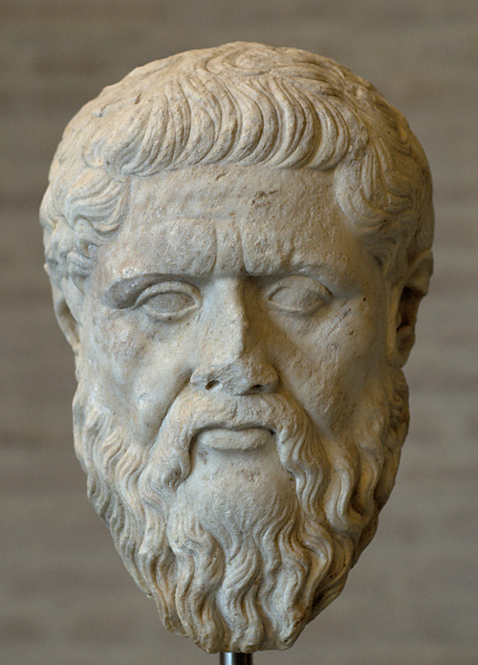 | __________________________________________________________________________________________________________________________________________________________________________________________________________________________________________________________________________________________________________________________________________________________________________________________________________________________________________________________________________________________________________________________________________________________________________________________________________________
- Woraus setzen sich die platonischen Körper zusammen?
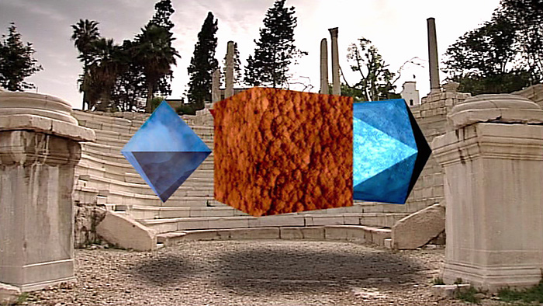 |  | _____________________________________________________________________________________________________________________________________________________________________________________________________________________________________________________
- Auf dem Ausschneidebogen findest du die Netze der platonischen Körper. Schneide sie aus, falte sie und klebe sie zusammen.
- Ergänze dann die Tabelle auf dem Arbeitsblatt 3 (Die platonischen Körper).

Aufgabe 17: Kreis- und Kugelberechnung
Archimedes war begeistert von der reinen Mathematik. Eine der anspruchsvollsten Arbeiten war es, Formeln zur Berechnung der Flächen von regelmässigen Formen zu finden. Archimedes’ Methode war es, neue Formen zu beschreiben, indem er bereits vertraute heranzog.
- Beschreibe, wie Archimedes vorging, um die Fläche eines Kreises zu berechnen. Wie können wir als Folge dieser Vorgehensweise einen Kreis auch benennen?
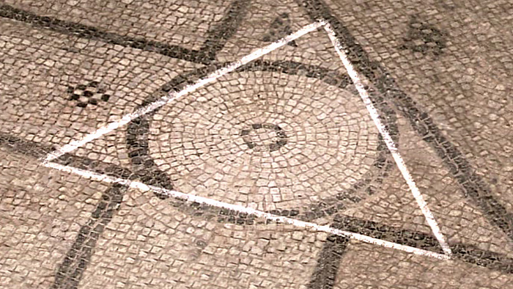  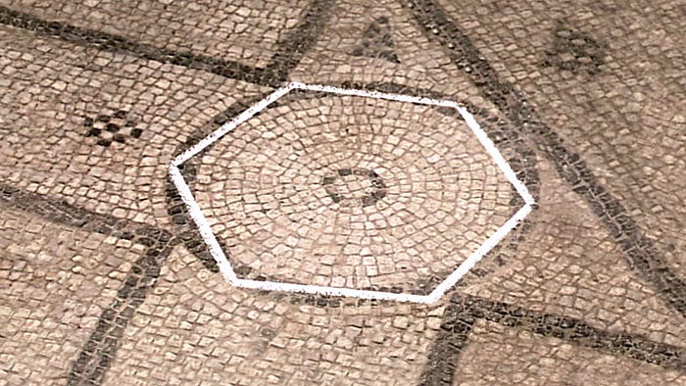 | ___________________________________________________________________________________________________________________________________________________________________________________________________________________________________________________________________________________________________________________________________________________________________________________________________________________________________________________________________________________________________________________________________________________________
- Archimedes entdeckte eine der wichtigsten Zahlen der Mathematik. Notiere ihren Namen und was dein Taschenrechner ausgibt, wenn du auf das entsprechende Zeichen drückst.
_______________________________________________________________________________
- In der Berechnung der Volumina von Körpern leistete Archimedes Überragendes. Er fand einen Weg, das Volumen einer Kugel zu berechnen. Beschreibe wie er dabei vorging.
____________________________________________________________________________________________________________________________________________________________________________________________________________________________________________________________________________________________________________________________

